111學年度桃園市大溪區百吉國民小學新生報到作業要點

1. **時 間：**

(1) 新生線上報到：4月18日（星期一）至4月24日（星期日），

4月24日至中午12時。（線上報網址如下 ）https://nsc.tyc.edu.tw/web/#/

(２)新生實體報到：4月24日（星期日）（至中午12時）。

**2. 攜帶文件：新生報到通知單、戶口名簿正本與影本**

**填寫表單: (1)學生綜合資料紀錄表**

**(2)學生基本資料調查表&學生綜合資料紀錄表**

**(3)鄉土語言課程選修調查表 (4)放學方式調查表**

**(5)含氟漱口水計畫家長同意書**

**(6)牙醫師口腔義診家長同意書**

**(7)小寶貝的緊急聯絡資料**

3. 百吉學區:原定舊屬學區為復興里(1-9、11-17)、新峰里，屬教室空

間充裕學校形同自由學區，凡設籍桃園市者均可辦理入學。

4. 若您的親友家中有適齡學童(即 **104.09.02 至 105.09.01** 出生者)，

**戶籍屬於桃園市**，雖未收到區公所寄送的入學通知，請您代為轉達，可

於上列時間攜帶**戶口名簿正本**，**到學校辦理報到手續**。

5 若您需要我們的協助，請於上班時間與我們聯繫。

連絡電話: 3883956 轉210賴主任、220夏老師、230邱老師。

百吉國小教導處 敬上

**歡 迎 加 入 百 吉 國 小**

**◎請新生家長協助：**

1. 開學：111 年 8 月 30 日（二）請於上午 8:00 前到校，下午 3：30 放學。

開學日一年級整天課，孩子中午將會在學校用餐，請家長為孩子準備餐具，

當日有交通車接送。

2. 一年級上下學時間表：(請以新學年度開學日學校網頁公告之上下課時間)

|  |  |  |  |  |  |
| --- | --- | --- | --- | --- | --- |
| 星期  行事 | 星期一 | 星期二 | 星期三 | 星期四 | 星期五 |
| 上學時間 | 請於8:00前 到校 | | | | |
| 放學時間 | 15：30 | 15：30 | 12：30 | 15：30 | 15：30 |

3. (1)新生教室安排在一樓，歡迎您於開學前帶著孩子到學校走走，認識新環境。

(2.)請家長於入學前攜帶幼童完成

「痲疹腮腺炎德國痲疹混合疫苗（MMR）第 2、日本腦炎疫苗（第四劑）

減量破傷風白喉非細胞性百日咳及不活化小兒痲痺混合疫苗（Tdap-IPV）」

(3)新生報到日(4/24)尚未繳交上述資料影本者，並請於**開學一周內**，

將兒童健康手冊內之「預防接種時程及紀錄表」影本繳交導師，以利後續作業。

4.. 其他事項， 8 月中下旬時將由班級導師與各位家長聯繫。感謝您！

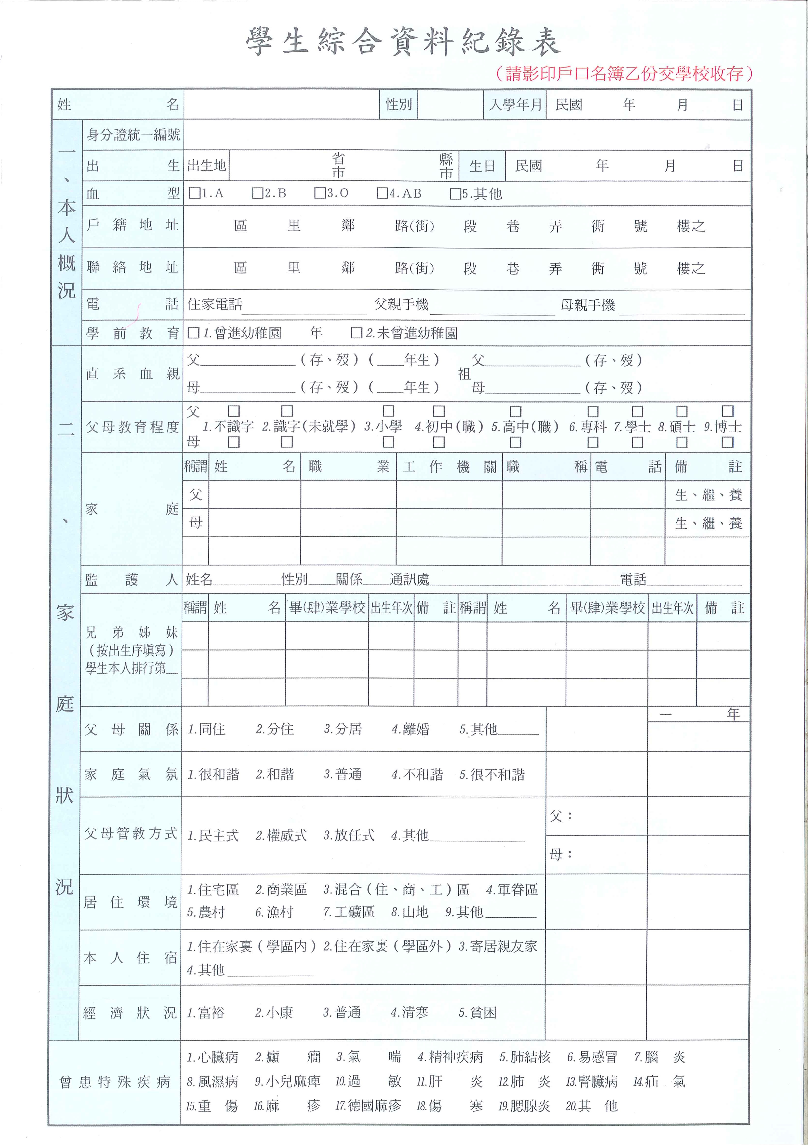

**桃園市大溪區百吉國民小學學生基本資料調查表**

新生：是否收到百吉國小入學通知**□**有**□**無(原戶籍區為 國小)

|  |  |  |  |  |  |
| --- | --- | --- | --- | --- | --- |
| 學生姓名 |  | 性別 | **□**男**□**女 | 聯絡電話  主要親師聯絡人 |  |
| 學 生 基 本 資 料 | **□**否 **□**是 原住民(族別： ) **□**山地原住民**□**平地原住民 | | | | |
| **□**否 **□**是 具有社政機關核定低收入戶證明 (若勾選**是**，請繳交正本) | | | | |
| **□**否 **□**是 具有社政機關核定中低收入戶或其他生活扶助證明  （如兒少補助、特殊境遇家庭等） (若勾選**是**，請繳交正本) | | | | |
| **□**否 **□**是 軍公教遺族子女，享公費補助 (若勾選**是**，請繳交正本) | | | | |
| **□**否 **□**是 學生本人持有身心障礙手冊 (若勾選**是**，請繳交正本) | | | | |
| **□**否 **□**是 家長持有身心障礙手冊 (若勾選**是**，請繳交正本) | | | | |
| **□**否 **□**是 家長一方為新住民， 新住民為：**父 / 母** (請圈選) 原國籍為: 是否取得身分證: **□**是**□**否 | | | | |
| **□**否 **□**是 海外僑生(國籍： ) / 陸生 (請圈選) | | | | |
| **□**否 **□**是 親子年齡差距 45 歲以上 | | | | |
| 家庭狀況 (可複選) | **□**雙親 **□**單親，隨**父、母**(請圈選) **□**隔代教養  **□**依親: **□**其他: | | | | |

填表人簽名： 填表日期： 111年 月 日